تاريخ الهاتف النقال

الهاتف النقال أحدث ثورة تكنولوجيه كبيره في التواصل بين الأشخاص وبكل سهوله وفي أي مكان في الكره الأرضيه

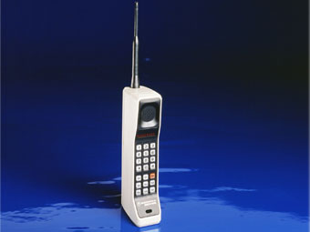
Hefty: Motorola DynaTAC 8000X (1982)
عام 1982 أطلقت Motorola المشهوره في نموذج لأول هاتف خلوي وييمكن استخدامه في أي مكان دون الحاجه لأي سلك وكان قيد التجارب ولم يعلن عنه تجاريا إلا عام 1983 وكان شكله قبيحاً نوعا يبدو طويلاً ويحتوي على هوائي قصير وكان وزنه يبلغ 2 باوند أي 0.90 كيلو جرام ، طبعاً كان سعره باهظا 3995$ ويعمل على بطاريات يمكنها العمل لمحادثة مدتها ساعه وذاكره تتحميل على الأقل 30 رقما.

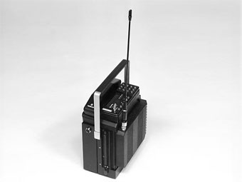

Heftier: Nokia Mobira Senator (1982)
بعدها ظهرت الشركه التي ستغير مسار الهواتف النقاله Nokia بأول هاتف نقال عام 1982 شبيه بالراديو لكنه أهم شئ أنك تستطيع المحادثه به لاسلكيا 1982 وقد صمم ليستخدم في السيارات ولكن رغم هذا كله فلن تستمتع بهاتف وزنه حوالي 21 باونداً أي 9.50 كيلو جرام.

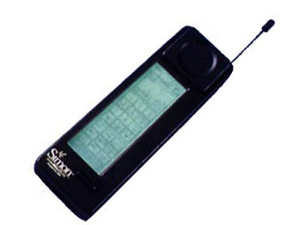
pre-iPhone: BELLSOUTH/IBM Simon Personal Communicator (1993)
هاتف Simon Personal Communicator عام 1993 قامت شركتا IBM و BellSouth بالتسويق له كان هذا الهاتف وكان يعتبر أول هاتف محمول فعلياً و يحتوي على بيجر وآله حاسبه وإرسال الفاكس واستعمال البريد الإلكتروني ودفتراً للعناوين إضافه إلى أنه هاتف محمول وكان سعره جيداً مقارنة بمن قبله 900$ وبهذا الهاتف بدأت ثورة الهواتف المحموله.

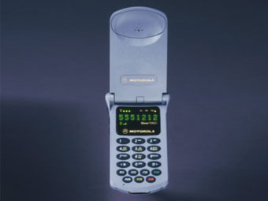
Ahead of Its Time: Motorola StarTAC (1996)

قبل ظهور الهاتف كانت الهواتف تبدو للأعمال أكثر منها للموضه أو غيرها ولكن بعد ظهور هذا الهاتف قام بتغيير هذا المفهوم ، بحجم صغير ووزن أخف ممن سبقها واليوم تطور هذا الهاتف وأصبح Motorola Razr وكان يعتبر أصغر وأخف من زمان هواتفه الضخمه وفي نفس الوقت يعتبر أخف من هواتف اليوم.
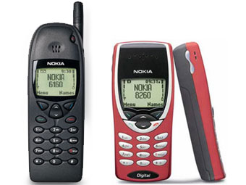
DotComs Ran on These: Nokia 6160 (1998) or Nokia 8260 (2000)
بعدها ظهر لنا من جديد العملاق نوكيا من هاتف ضخم إلى واحد من أصغر الهواتف المحموله. في أواخر التسعينات ظهرت هواتف نوكيا و بأشكال رياضيه وأحادية اللون ، هاتف نوكيا 6160 بطول 5.2 بوصه للإطار وكانت تعتبر أفضل شركه لبيع سماعات الأذن حينها. وفي عام 2000 أطلقت نوكيا هاتف 8260 بألوان جذابه وفقدت بعض من قباحة هاتف 6160 وكان طوله يبلغ 4 إنشات.

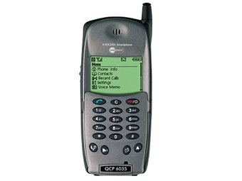

Early Smart Phone: Kyocera QCP6035 (2000)

إذا كنت من محبي Palm OS-based Treo فقد تشكر شركة Kyocera. قامت هذه الشركة بإنتاج هاتف QCP6035 وكانت بسعر 400$ إلى 500$ كان هذا أول هاتف يعمل على Palm-based ليكون متاحا على نطاق أوسع للمستخدمين. يحتوي على ذاكرة بسعة 8 مبجا .

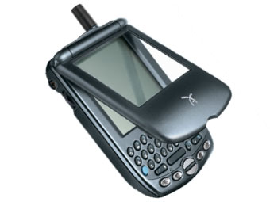
PDA to Phone: Handspring Treo 180 (2001)
بعدها عادت بالم بهاتف Treo 180 بإصدارين منه الأول يحتوي على كيبورد إلكتروني داخل الجهاز والآخر عبر الضغط ويعمل باللمس عبر القلموكان يبدو كجهاز PDA أكثر من كونه هاتفا محمولاً ويحتوي على شاشه بلونين أبيض وأسود مع ذاكره بحجم 16 ميجا.
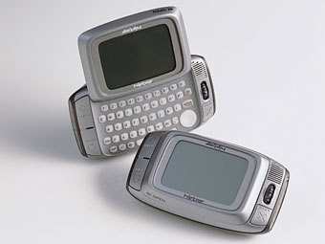
Swivel It: Danger Hiptop (2002)
هاتف Danger Hiptop هذا الهاتف أعجب به محررو PC World حتى حصل على جائزة هاتف العام لدى المجله في 2003 وكان أول هاتف بإمكانه تصفح الإنترنت ، دخول ال e-mail ، إرسال الرسائل الفوريه بالإضافه إلى تصميم أنيق فضي وجذاب مع حركة الفتح والإغلاق.
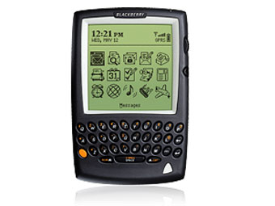
CrackBerry Phone: BlackBerry 5810 (2002)
قبل ظهور هاتف BlackBerry 5810 في أوائل 2002 كانت أجهزة Research In Motion’s الأفضل في الهواتف النقاله في مجال ال e-mail وتقنيات التنظيم واستخدام لوحة المفاتيح في الأجهزه النقاله. لكن هذه المره قدمت شيئا جديداً في هاتفها 5810 كان أول BlackBerry لديه قدرات في مجال الصوت ، وأيضا أضيف في هذا الجهاز تقنيةGSM رغم أنها تتطلب سماعات ولا تحتوي على مكبر صوت ولا مذياع.
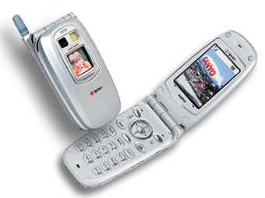
Photo Opp: Sanyo SCP-5300 (2002)
اليوم أغلب الهواتف تحتوي على كاميرا ولكن قبل سنوات قليله من الصعب أن يأتي هاتف مدمج معه كاميرا ، في ذلك الوقت زعمت Sanyo أنها ستطلق أول هاتف يحتوي على كاميرا مدمجه مع الهاتف في أمريكا الشماليه لأول مره وفي اليابان كانت تتواجد هواتف Sharp النقاله في اليابان لعدة سنوات من قبل. قامت سانيو بإطلاق الهاتف وبدقة عاليه VGA وبحجم 640 480x للصوره بعيدة كل البعد عن كاميرات اليوم بدقة 5 ميجا بكسل ك N95 .
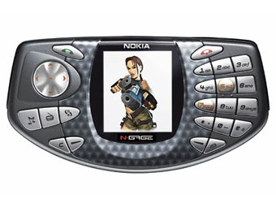
Bad Buzz: Nokia N-Gage (2003)
N-Gage خلق الكثير من الضجه عندما أطلق عام 2003 هذا المزيج بين هاتف محمول مع جهاز ألعاب وكان من المفترض أن يغري محبي الألعاب بعيدا عن أجهزتهم المحموله بدلا من ذلك ، حصل الازدراء لمنحني غريب التصميم ، وطريقة الكلام من المنطقه العلويه للهاتف. بعدها ظهرت إصدارات جديده يه N-Gage QD في 2004 تم تعديل الأخطاء السابقه التي كانت في النسخه الأصليه ولكن بالنسبه للكثيرين كان الضرر به.
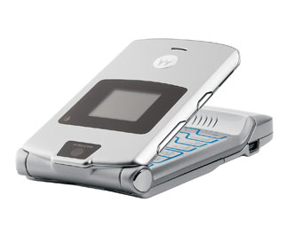
Sleek: Motorola Razr v3 (2004)
الهاتف المحمول تابع التقدم عبر السنين حتى أصبح أنحف وأجمل على مدى السنين ، عندما ظهر موتورولا Razr v3 لأول مره أخذ شكل تصميم الهواتف إلى مستوى ’خر أكثر تقدما بخطوطه الملساء المعدنيه وحسب آخر الإحصاءات فإن Razr لايزال الأكثر شعبيه في السوق حتى بعد مرور 3 سنوات على صدوره وأنه يعتبر من أفضل 4 هواتف مبيعاً لعام 2006.
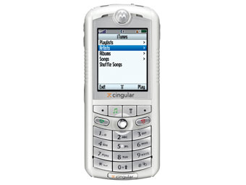
Out of Tune: Motorola Rokr (2005)
هذا الهاتف جميع بين الثنائي العملاق Apple بمشغلها الموسيقي الشهير iTunes وخبرات موتورولا في الهواتف النقاله. موتورولا rokr كان أول هاتف يتاح فيه تركيب برامج Apple لتشغيل الموسيقى وهو يسمح للمستخدمين بتبادل الملفات الموسيقيه فيما بينهم أو عن طريق شرائها من متجر iTunes ولسوء الحظ وجد المستخدمون أن نقل الأغاني فيما بينهم يستغرق وقتاً طويلاً ، هذا الهاتف مهد الطريق.

